Игра-викторина «Методический батл»
Цель: повышение профессиональных и методических компетенций педагогических работников ДТДиМ, развитие командной работы педагогов.
Задачи:
1. Активизировать имеющиеся у педагогов теоретические знания, повысить компетентность в вопросах образовательной деятельности обучающихся.
2. Развивать мыслительную деятельность, творческий потенциал педагогов, навыки общения и взаимодействия.
3. Создать благоприятный психологический климат в коллективе. Способствовать сплочению педагогических команд.

ХОД ИГРЫ-ВИКТОРИНЫ:
I. Введение в тему
Ведущая:
- Добрый день, уважаемые коллеги! Мы рады приветствовать вас на нашем мероприятии. Оно будет не совсем обычным, так как оно организовано сразу двумя отделами: методическим и организационно-массовым и совмещает два направления: методическую работу и игру. Предлагаем вам принять участие в Методическом батле.
Цель и задачи этой игры – очень нужные и важные для нашего коллектива. (на слайде) В этом батле вам предстоит показать знание различных методических понятий, проявить смекалку и командный дух.
Батл-это интерактивная форма обучения и воспитания, которая предполагает соревновательную деятельность, обмен мнениями и развитие коммуникативных навыков. Термин заимствован из английского языка, но используется в педагогике для обозначения соревновательных форматов, направленных на активизацию познавательной активности и сплочение коллектива. (на слайде)
Для участия нам необходимо разделить вас на три команды профессионалов. Для этого мы выберем самый простой способ – рассчитаемся на первый, второй, третий. (распределение на команды)

Педагоги рассчитываются и занимают свои столы с номерами 1, 2, 3

Но, прежде чем начать, я хочу вас мотивировать на активную работу, успех и продемонстрировать, что вы очень хорошие педагоги, настоящие профессионалы своего дела. Проведём в командах небольшую деловую игру «Профессиональные компетенции».

Компетентность – это способность к решению профессиональных задач
в той или иной области. Это способности, навыки и знания, личностные и межличностные качества человека. (на слайде)
Каждому из вас необходимо выбрать три профессиональных качества, которые наиболее ярко проявляются в вас, и вы считаете, что эти качества окружающие видят в вас. Предлагаю написать каждое качество на отдельной бумажке, свернуть и сложить в коробочку.
Команды выполняют задание
А теперь предлагаю каждому по очереди брать по одной бумажке, прочитать его и отдать тому, для кого оно характерно по вашему мнению.
Команды выполняют задание
Опрос нескольких педагогов
- Какие качества вам присвоили? Вы согласны с этим? Вы довольны?
Это была самодиагностика и рефлексия ваших профессиональных качеств, которые вы можете развивать бесконечно. Совершенству нет предела. Сегодня вам еще представится возможность проявить себя.
II. Игра-викторина «Методический батл»
1 задание. Разминка «Педагогические ребусы»
Ведущая :
- Начинаем наш батл как и полагается, с разминки. Потренируем нашу логику, сообразительность и навыки командной работы.
Каждой команде выдаётся 5 ребусов, которые вы все вместе должны разгадать и записать ответ внизу ребуса. Все ребусы связаны с вашей педагогической деятельностью, в них зашифрованы те понятия, с которыми вы ежедневно сталкиваетесь в своей работе.

Каждой команде выдаются 5 ребусов:

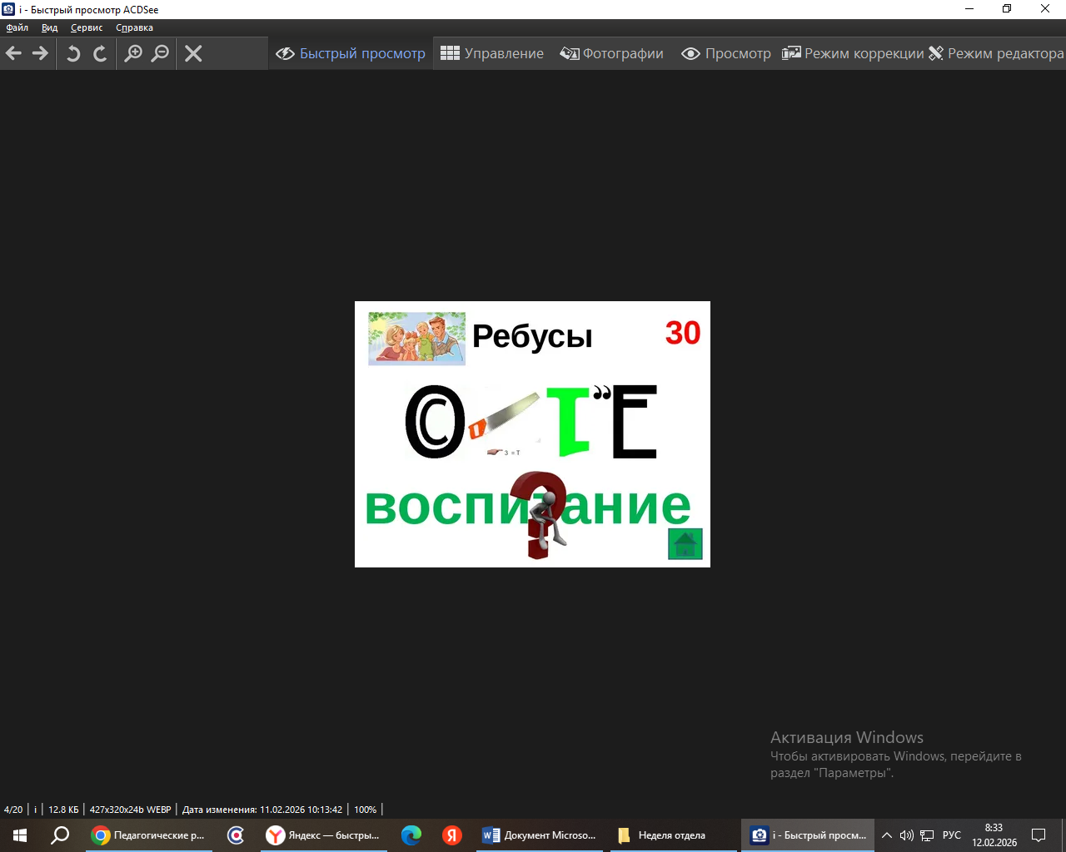

1.

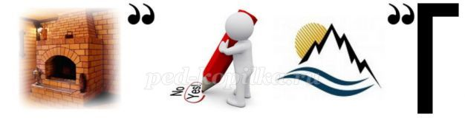

2.


3.

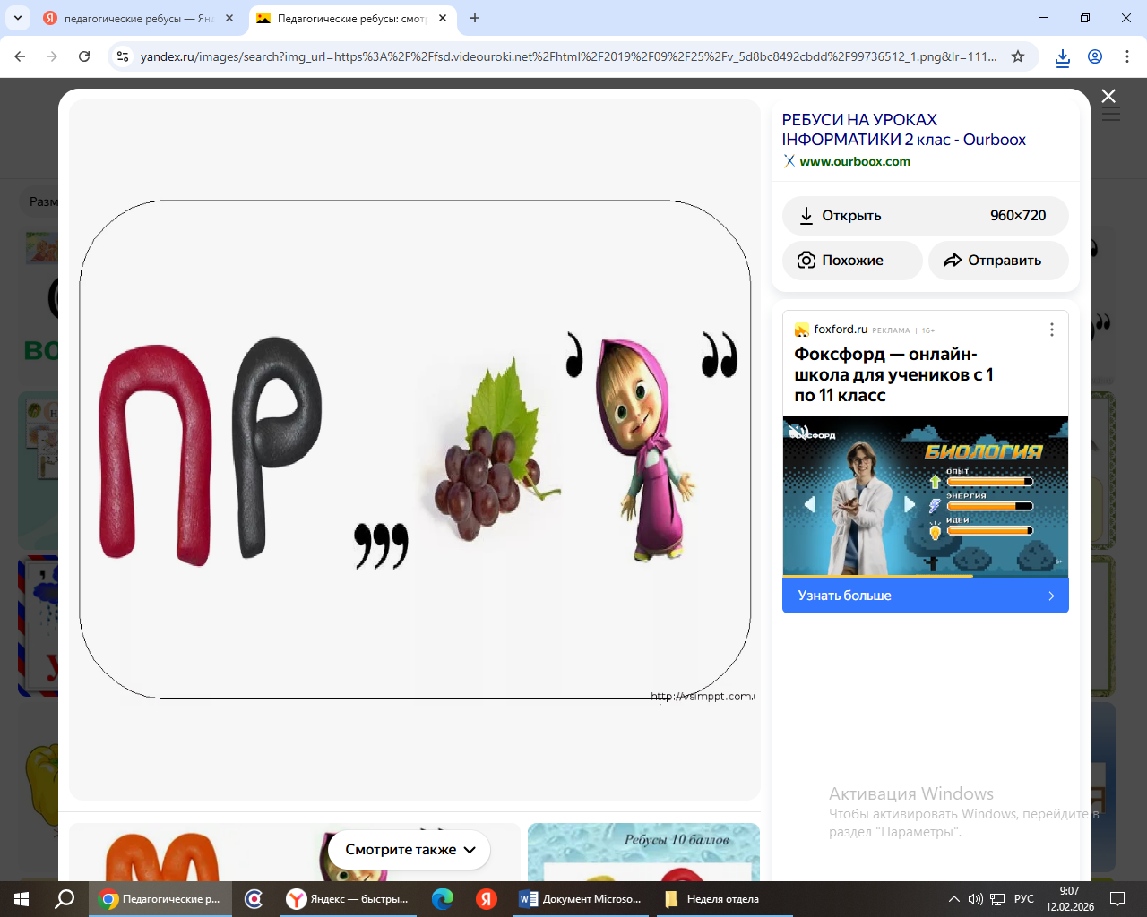
4. 

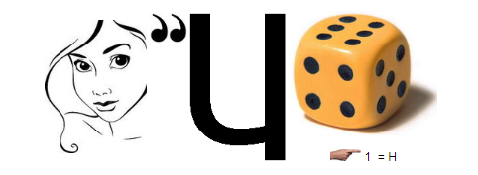
5.

Ответы на ребусы (на слайде):
1. Воспитание
2. Педагог
3. Компьютер
4. Программа
5. Личность

Ребусы передаются для оценивания

2. Следующее задание - «Собери фразу». Проверим, знаете ли вы роль дополнительного образования.
Мы подготовили для вас важную информацию о дополнительном образовании, но, к сожалению, пока она дошла до вас, рассыпалась на отдельные части. Задача каждой команды – составить фразу из частей, чтобы она имела смысл. Здесь специально нет слова с заглавной буквы, чтобы вы сами догадались, с чего начинается данная информация.

Каждой команде выдаётся коробочка с частями фразы:

целями развития дополнительного

образования детей являются

создание условий для

самореализации и развития

талантов детей, а также воспитание

высоконравственной, гармонично

развитой и социально

ответственной личности

Выполнение задания

Команды в итоге должны собрать следующую информацию:
«Целями развития дополнительного образования детей являются создание условий для самореализации и развития талантов детей, а также воспитание высоконравственной, гармонично развитой и социально ответственной личности».
Проверка выполнения задания

- Вопрос: из какого документа взята эта информация? (Концепция развития дополнительного образования до 2030 года)
3. Конкурс «Педагогический словарь»
Ещё раз напоминаю, что компетентность – это способность к решению профессиональных задач в той или иной области.
Сейчас каждой команде нужно будет составить перечень профессиональных компетентностей педагога дополнительного образования, каждая из них должна начинаться на ту букву, которая написана в карточке. Компетенции записывайте в форме существительного, например М-мониторинг
(Мониторинг качества освоения обучающимися дополнительных общеобразовательных программ).
Всего вам необходимо записать 10 компетенций.
А
В
И
К
О
П
Р
С
У
Э

Пример ответов:
А (Анализ)
В (Воспитание Взаимодействие)
И (Информация Исследование)
К (Коммуникация Контроль)
О (Обучение Организация Обмен опытом)
П ( Педагогическая и психологическая поддержка Планирование Прогнозирование Презентация)
Р (Развитие Разработка программ)
С (Самообразование)
У (Управление)
Э (Экспертиза Эстетическое развитие)

Карточки передаются для оценивания
4. Конкурс «Педагогическая поэма»
Педагогам, за их непростой, но такой нужный труд, посвящают песни, стихи, снимают фильмы. А мы, в свою очередь, вдохновляемся этими фильмами, берём для себя какой-то интересный опыт.
На экране демонстрируются фото из фильмов о школе, учёбе, воспитании:
Команды смотрят слайды и называют фильмы. (по очереди)
- Большая перемена
- Приключения Буратино или Золотой ключик
- Мэри Поппинс, до свидания!
- Приключения Электроника
- Гарри Поттер
- Универ
- Доживём до понедельника
- Старик Хоттабыч
- Каратэ-пацан
- Весна на улице Заречной
Оценивание заданий
III. Компетенции будущего
- Коллеги! Мы живём в очень непростое, динамичное, но очень интересное время. Новое время бросает новые вызовы нашему обществу и образованию в том числе. Новое время требует формирование нового человека, наделённого теми навыками и качествами, которые позволяют ему быть успешным и востребованным в этом мире.

Навыки XXI века - это универсальные умения, которые нужны широкому кругу людей и применимы в любой профессиональной сфере или деятельности, с которыми человек успешен в современном информационном обществе.
Универсальные навыки 21 века это:
- коммуникативные навыки (сотрудничество и умение работать в команде)
- критическое мышление (умение анализировать и логически мыслить)
- креативность (способность находить новые решения, нестандартно мыслить)

Задание на развитие креативности
- Друдлы. Посмотрите внимательно на картинки и назовите как можно больше вариантов, что это такое.


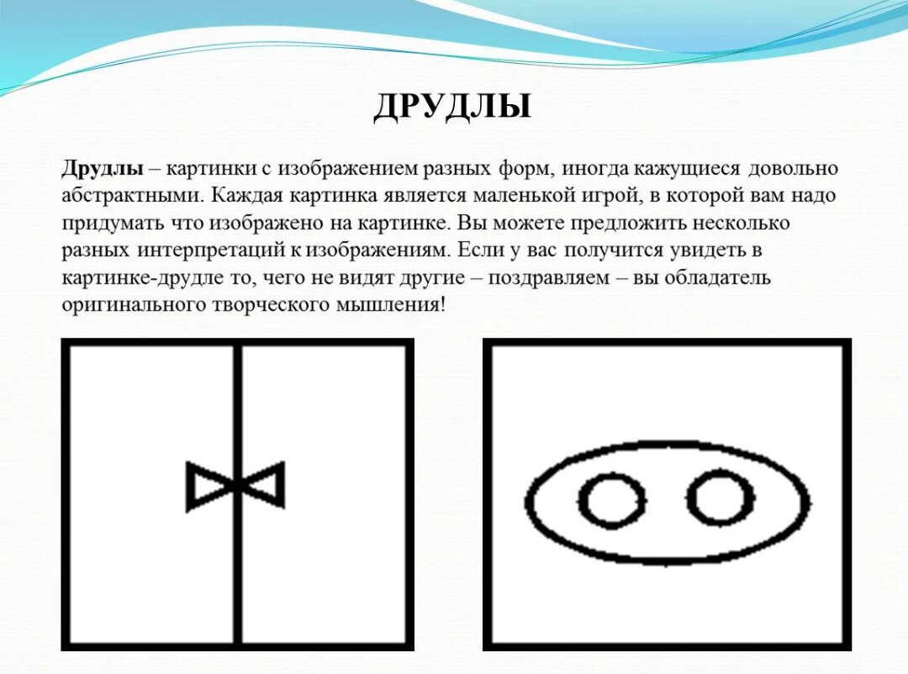

Задание на развитие логического мышления
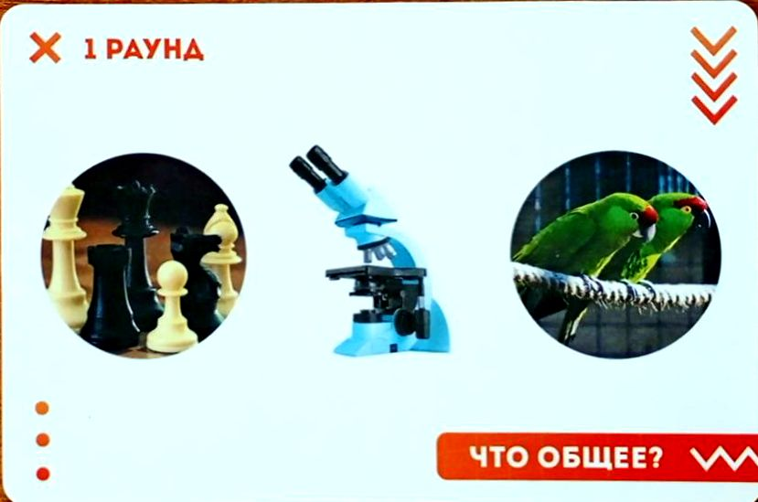
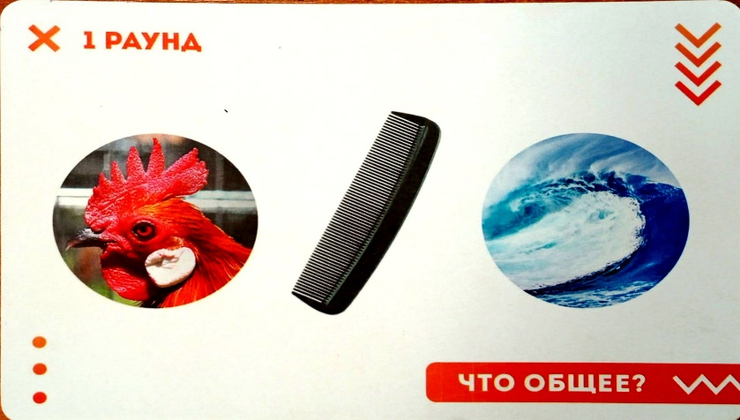
- Что общего?

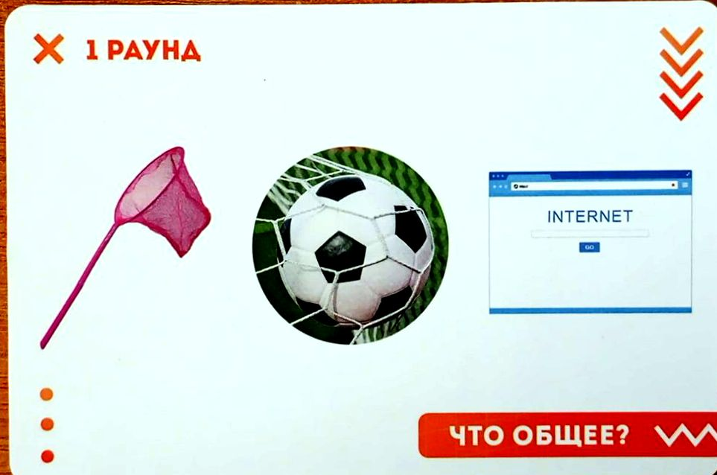
Ответы: 1. Гребень
2. Клетка
3. Сеть

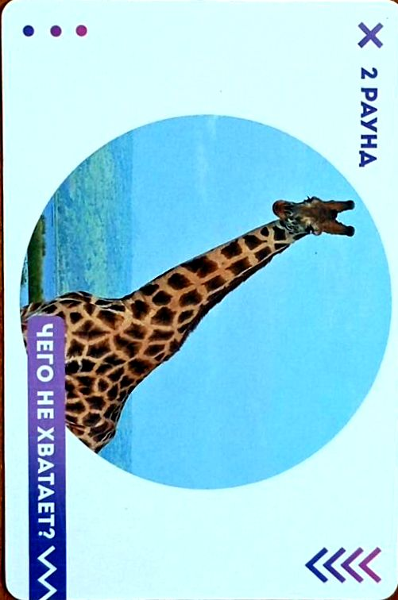
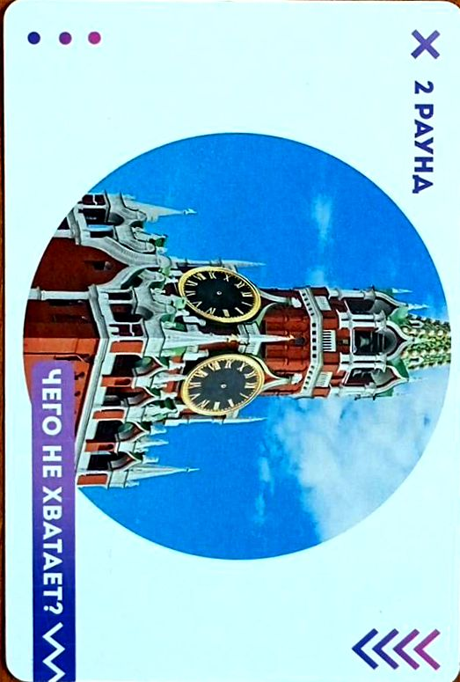

- Чего не хватает?

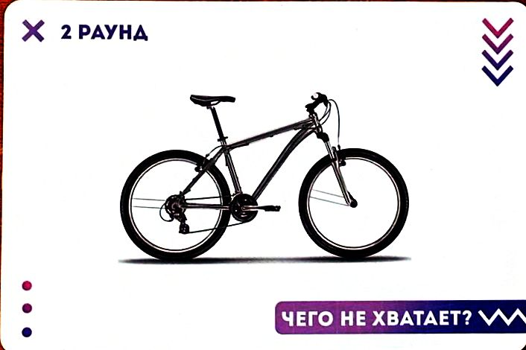

Ответы: 1. Стрелок на часах
2. Ушей
3. Спиц в колёсах

- Сказки. Какие сказки «зашифрованы»?
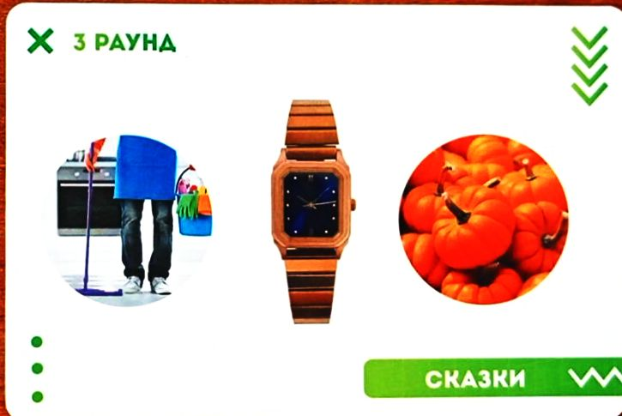
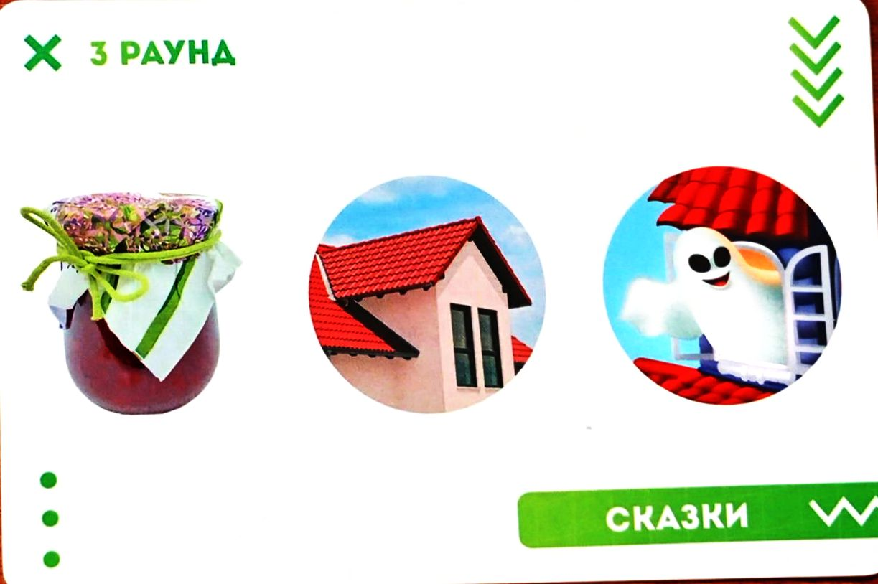

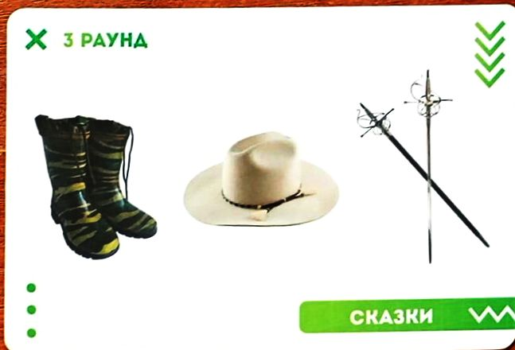
Ответы: 1. «Карлсон, который
живёт на крыше»
2. «Золушка»
3. «Кот в сапогах»

Оценивание заданий

Подведение итогов батла
- Уважаемые коллеги, мы представили вам такие формы работы с детским коллективом, которые способствуют развитию сотрудничества, здоровой конкуренции, повышают учебную мотивацию и развивают те навыки, которые необходимы всем в условиях нового времени – коммуникативные навыки, креативность и критическое мышление.
Методическое мероприятие «Неделя отдела» продолжается. Мероприятие проводится еженедельно, по вторникам. У каждого отдела будет возможность представить свои новые идеи и профессиональное мастерство педагогов.

